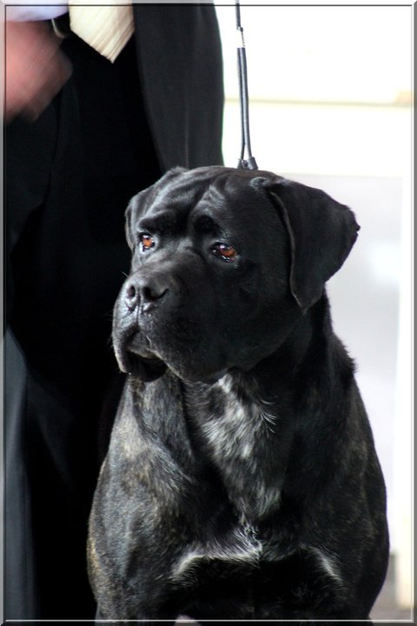
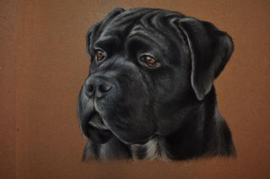
De temps en temps les gens me disent « …. voyons, c’est juste un chien » ou « tu en dépenses de l’argent « juste pour un chien »….
Ils ne comprennent pas les distances parcourues, le temps passé ou les coûts que ça implique pour «juste un... chien ».
Pourtant, plusieurs des moments dont je suis le plus fier sont survenus à cause de « juste un chien ».
... ... ...
J’ai passé bien des heures avec, pour seul compagnon, « juste un chien » et je ne me suis jamais senti moindrement seul.
Certains de mes moments les plus tristes sont survenus à cause de « juste un chien » et, dans ces jours sombres, le doux contact de « juste un chien » m’a donné du réconfort et permis de traverser la journée.
Si vous, aussi, pensez que c’est « juste un chien » alors vous comprendrez probablement des phrases comme « juste un ami », « juste un lever de soleil » ou « juste une promesse ».
« Juste un chien » apporte dans ma vie la véritable essence de l’amitié, de la confiance et d’une joie passionnée.
« Juste un chien » fait ressortir la compassion et la patience qui fait de moi une meilleure personne.
A cause de « juste un chien » je me lèverai de bonne heure, prendrai de longues marches et regarderai vers le futur.
Alors pour moi et les gens comme moi, ce n’est pas « juste un chien « mais l’incarnation de tous les espoirs et rêves du futur, le doux souvenir du passé et la pure joie du moment.
« Juste un chien » fait sortir ce qu’il y a de bon en moi et me détourne de mes pensées et des problèmes de la journée.
J’espère qu’un jour ils pourront comprendre que ce n’est pas « juste un chien » mais l’être qui m’a donné l’humanité et qui m’a préservé de n’être que … » juste un homme « .
Alors la prochaine fois que vous entendrez la phrase « juste un chien »… souriez parce que c’est » juste qu’ils n’ont pas compris ».
Publié dans « Versatile Hunting Dog Magazine » en février 2006 Auteur inconnu

